Verkaufsgegenstand/Farbe:
Kinder-Gardekostüme grün + Gardemajor rot
Foto:
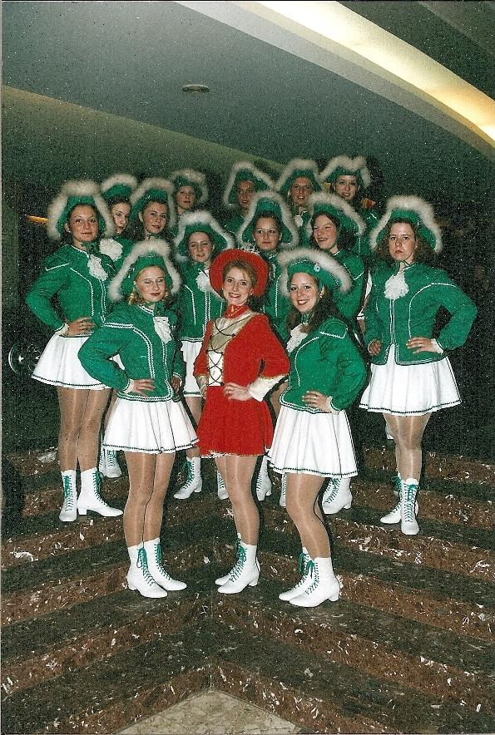
Kurzbeschreibung: Gut erhalten, gepflegt, verschieden Größen

Anzahl: | 12 Stk.
Zustand: | gut
Preis: | € 10,-/Stk. X 10 Stk. = € 100,--
Verkäufer: | FG EILISCHO Rufling

Kontakt:
Namen: | Karin Bruckmüller | und
Telefon: | 0676/4344414
E-Mai: | Bruckmüller.karin@aon.at

